PROGRAM STUDI TEKNIK INFORMATIKA
FAKULTAS TEKNOLOGI INFORMASI
INSTITUT TEKNOLOGI SEPULUH NOPEMBER
2011

USULAN TUGAS AKHIR
- IDENTITAS PENGUSUL
NAMA : MOKHAMMAD ALI MAS’UD
NRP : 5105 100 030
DOSEN WALI : Ir. FX. ARUNANTO M.Sc

- JUDUL TUGAS AKHIR
Desain Arsitektur dan Implementasi permainan Real Time Strategy “Section 52” menggunakan Silverlight

- LATAR BELAKANG
Setiap orang, siapapun itu, tentulah membutuhkan sebuah hiburan. Mereka membutuhkannya untuk menghilangkan penat setelah melakukan aktivitas seharian. Dan salah satu bentuk hiburan yang mereka dapatkan adalah dengan sebuah permainan, baik itu berupa permainan fisik, maupun dalam bentuk video game.
Seiring dengan perkembangan teknologi, permainan dalam bentuk video game tidak harus dimainkan menggunakan perangkat khusus. Saat ini, video game bisa dimainkan melalui perangkat komputer, ataupun telepon seluler. Dan seiring juga dengan perkembangan internet, video game bisa dimainkan bersama dengan orang lain walaupun orang itu berada di tempat lain. Dengan bentuk permainan seperti ini, muncul tantangan tersendiri dalam penyelesaiannya. Pemain dihadapkan dengan kondisi lawan maupun kawan yang memiliki pola yang acak dibandingkan dengan komputer atau AI. Sehingga pemain selain diharuskan untuk memiliki keterampilan dalam menggunakan perangkat masukan, juga dituntut untuk bisa bekerja sama dalam sebuah tim dengan pemain yang lain.
Salah satu bentuk video game yang bisa dilakukan bersama orang lain adalah Real Time Strategy, atau disingkat RTS. Dalam bentuk permainan ini, pemain dituntut untuk bisa memikirkan strategi yang tepat dan secara langsung tanpa ada pergantian giliran supaya bisa memenangkan permainan. Sehingga pemain diharuskan bergerak cepat dalam mengambil keputusan.
Permainan ini juga menuntut untuk dilakukannya koordinasi menyerang. Selain itu juga dilakukan pengintaian untuk bisa tahu seperti apa medan yang ada di depan unit-unit yang dimiliki. Hal ini dikarenakan adanya keterbatasan pandangan yang dalam permainan ini disebut fog of war. Selain itu juga karena masing-masing unit memiliki kelebihan dan kekurangan masing-masing. Karena itu, pemain harus bisa menentukan unit mana yang melakukan pengintaian, dan mana yang melakukan formasi menyerang.
Untuk itulah penulis mencoba untuk membuat permainan elektronik dengan genre Real Time Strategy dengan platform Silverlight. Untuk membuat sebuah permainan elektronik maka diperlukan arsitektur serta rancangan yang baik. Rancang arsitektur serta rancangan permainan unik untuk setiap permainan. Inilah yang akan menjadi fokus dari tugas akhir ini.

- RUMUSAN MASALAH
Permasalahan yang dihadapi dalam pengerjaan Tugas Akhir ini antara lain:
- Merancang arsitektur perangkat lunak dari permainan yang akan dibuat.
- Merancang gameplay permainan bergenre real time strategy yang menarik.
- Mengimplementasikan arsitektur dan desain gameplay kedalam aplikasi perangkat lunak dengan platform Silverlight.

- BATASAN MASALAH
Batasan ruang lingkup yang akan digunakan untuk membahas sejumlah permasalahan antara lain :
- Rancangan Gameplay, meliputi:
  - Rancangan unit pasukan
  - Rancangan view dan HUD
  - Rancangan kontrol
  - Rancangan skenario
- Platform yang digunakan adalah Silverlight
- Rancangan arsitektur yang dikerjakan adalah arsitektur umum dari Section 52
- Subsistem yang lain dikerjakan oleh:
  - Mubdi Nur Hafidh (Subsistem Artificial Intelligence)
  - Toni Aditya Prabowo (Subsistem multiplayer via internet)

- TUJUAN
Tujuan dari pembuatan Tugas Akhir ini adalah untuk merancang dan membuat arsitektur serta desain gameplay pada permainan real time strategy (RTS).

- RINGKASAN
Real-time strategy adalah sebuah permainan dimana pemain harus melakukan aksi secara real-time. Dengan tujuan mendapatkan dominasi secara militer ataupun penguasaan teritori^{[2]}. Namun, bisa juga berupa usaha untuk mempertahankan pasukan supaya tidak habis dan sampai pada tempat tujuan yang sudah ditentukan dari awal. Dalam hal ini pemain bisa bertemu dengan unit tambahan ditengah perjalanan maupun tempat untuk melakukan pemulihan unit.
Silverlight adalah sebuah framework yang dikembangkan oleh Microsoft untuk menghadirkan Rich Internet Application yang mempunyai karakteristik yang mirip dengan aplikasi desktop^{[1]}. Fitur dan tujuan dibuatnya Silverlight oleh Microsoft mirip dengan Adobe Flash.^{[4]}
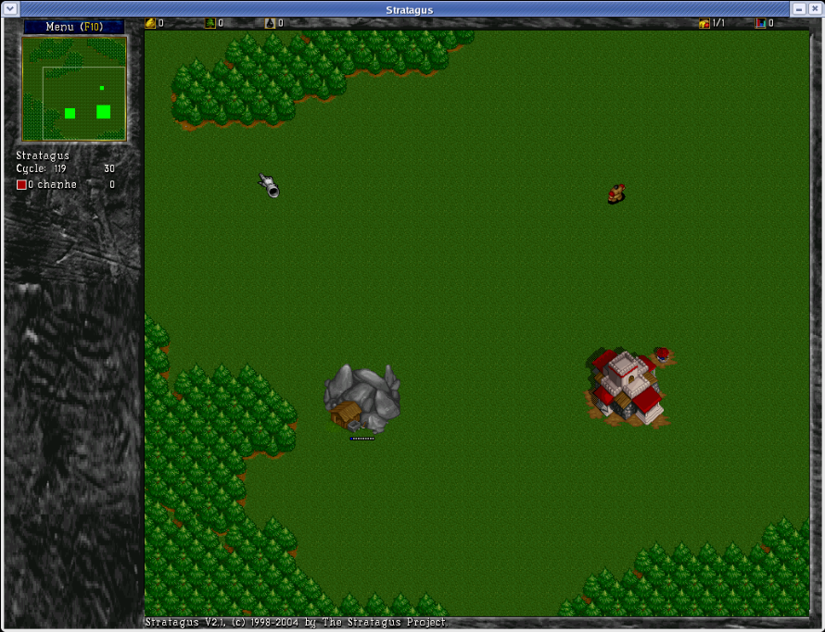
Gambar 1. Contoh state awal permainan real time strategy
Dalam Tugas Akhir ini penulis akan membuat sebuah game bergenre real-time strategy sederhana yang akan berjalan dalam framework Silverlight. Dimana player bisa membangun wilayahnya dan menambah unit dari bangunan2 yang ada. Kemudian menyerang wilayah musuh jika sudah dirasa cukup banyak unit yang dimiliki.
Sumber daya yang ada akan terpencar disekitar wilayah player dan musuh. Wilayah player atau musuh tidak dibatasi oleh sebuah garis batas ataupun pagar namun dilihat dari daerah yang memiliki banyak bangunan dari pihak player maupun musuh.
Permainan dibatasi oleh waktu sehngga dalam waktu terbatas itu player harus banyak-banyak mengumpulkan sumber daya dan secara cepat membangun pasukan untuk menyerang lawan ataupun bertahan dari serangan lawan.

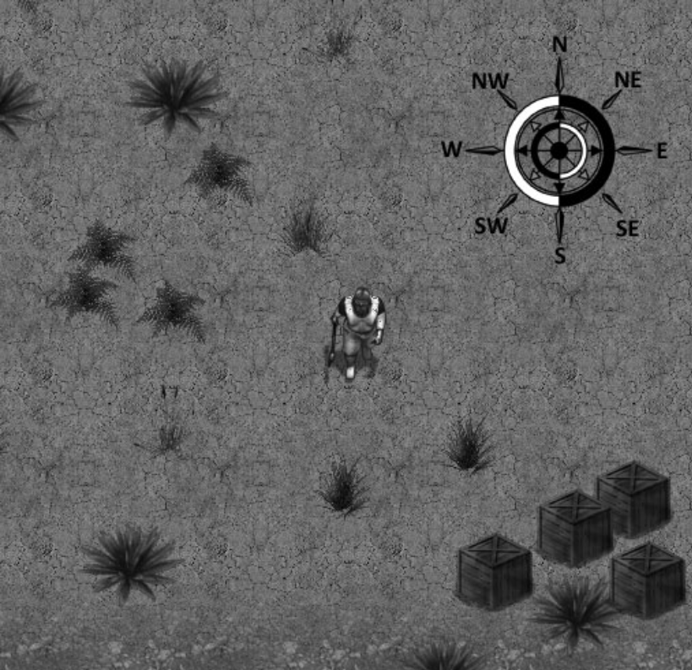
Figure 1 Contoh Player Movement

Kemenangan akan ditentukan oleh jumlah unit yang tersisa, jumlah unit yang hancur dan jumlah sumber daya yang terkumpul.

- METODOLOGI
- Studi literatur
Pada tahap ini dilakukan pengumpulan informasi yang diperlukan untuk perancangan perangkat lunak. Informasi ini meliputi aturan-aturan dalam game RTS, bahasa pemrograman dan teknik pemrograman yang digunakan.
- Analisis dan perancangan perangkat lunak
Pada tahap ini dilakukan analisis kebutuhan dan perancangan perangkat lunak utuk merumuskan solusi yang tepat dalam pembuatan aplikasi serta kemungkinan yang dapat dilakukan untuk mengimplementasikan rancangan tersebut.
- Implementasi perangkat lunak
Pada tahap ini dilakukan implementasi perangkat lunak secara menyeluruh. Pengimplementasian dilakukan dengan berbekal pedoman-pedoman yang diperoleh pada tahap sebelumnya.
- Pengujian dan evaluasi perangkat lunak
Pada tahap ini dilakukan pengujian terhadap perangkat lunak yang dibuat, tujuannya untuk menemukan kesalahan-kesalahan yang mungkin terjadi serta melakukan perbaikan untuk lebih menyempurnakan perangkat lunak yang dibuat.
- Penyusunan dokumentasi
Pada tahap ini akan dilakukan penyusunan laporan yang menjelaskan dasar teori dan metode yang digunakan dalam tugas akhir in iserta hasil dari implementasi aplikasi perangkat lunak yang telah dibuat.

- JADWAL KEGIATAN
No | Kegiatan | Bulan
No | Kegiatan | Maret | April | Mei | Juni | Juli
1 | Studi Literatur
2 | Analisis dan perancangan perangkat lunak
3 | Implementasi perangkat lunak
4 | Pengujian dan evaluasi perangkat lunak
5 | Penyusunan dokumentasi

- DAFTAR PUSTAKA
[1] Michael Snow (2009) “Game Programming with Silverlight”. Course Technology.
[2] Chan, H.; Fern, A.; Ray, S.; Wilson, N.; and Ventura, C. (2007). "Online planning for resource production in real-time strategy games". Proc. of the 5th Game-On International Conference: 36–40
[3] Cheng, D., Thawonmas, R. (November 2004). "Case-based plan recognition for real-time strategy games". Proceedings of the International Conference on Automated Planning and Scheduling.
[4] ___. 2011. Microsoft Silverlight. [online]
http://en.wikipedia.org/wiki/Microsoft_Silverlight
[5] ___. 2011. Real-time strategy (RTS). [online]
http://en.wikipedia.org/wiki/Real-time_strategy
[6] ___. 2011. Rich Internet Application. [online]
http://en.wikipedia.org/wiki/Rich_Internet_application
LEMBAR PENGESAHAN

17 Nopember 2011

Menyetujui,
Pembimbing 1 Pembimbing 2

Imam Kuswardayan, S.Kom, M.T Sarwosri, S. Kom, MT
NIP: 132306543

